Trabajo comandos SQL

Yorjan Daniel Ibarra Villamizar

Manuel Antonio Mora

Sena Norte de Santander

Pamplona

2024

**Agencia de vuelos**

1. Muestre todos los destinos cuyo clima sea igual o mayor a 30* grados organícelas de menor a mayor.

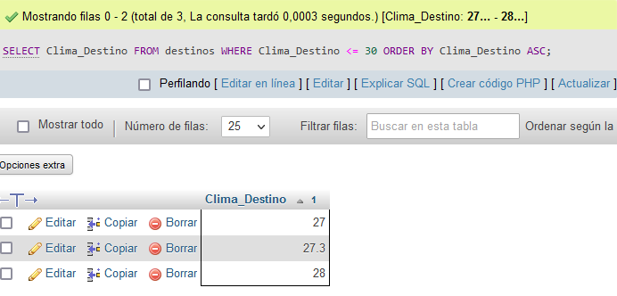

1. Muestre todas los lugares que existen en el país ____.





1. Organice y muestre los paquetes turísticos del mas económico al mas costoso

Y a que países pertenecen.

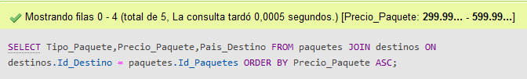

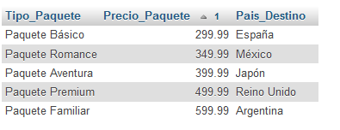

1. Visualice todos los paquetes con su tipo y descripción

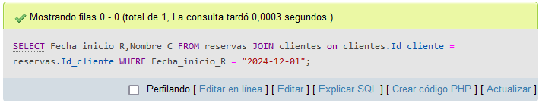

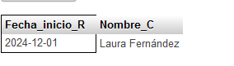

1. Cuales clientes están próximos a vencer su reserva con el fin de llamarlos o enviarles un email para recordarles

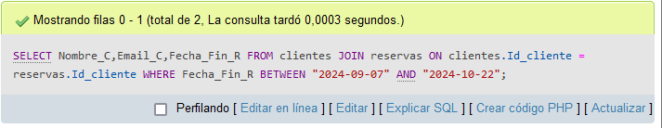

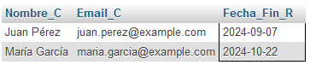

1. El cliente tuvo _____ problemas con su reserva y el asesor requiere buscar que destino tenia y cual paquete pago

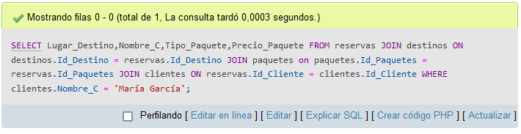

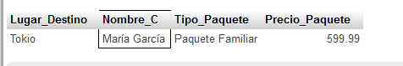

1. El destino ______ cerro por mal tiempo, hay que comunicarles a los clientes cuyo viaje sea ________

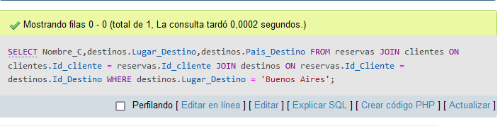

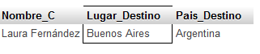

1. Imprima todos los datos de los clientes que hicieron reservas en la fecha _____ y que viajan a _____

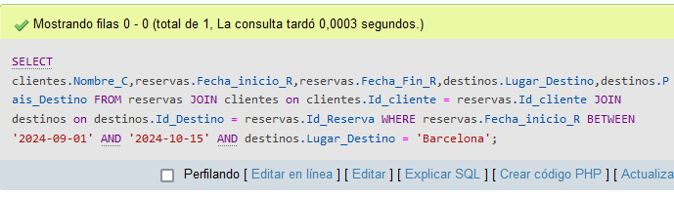

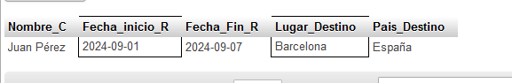

1. Visualice en pantalla todas las reservas

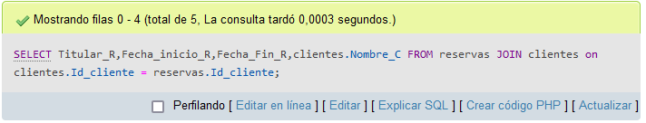

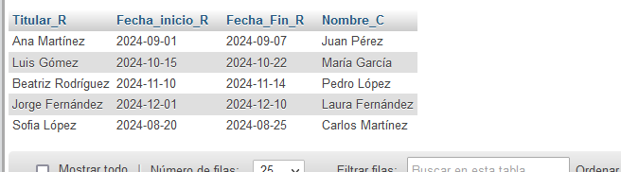

1. Muestre todos los destinos de los clientes que sean adulto mayor

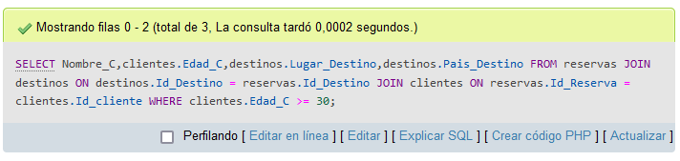

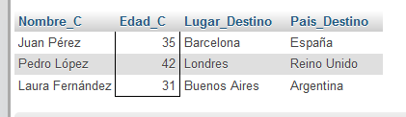

1. Cuantos clientes reservaron en las fecha ___________

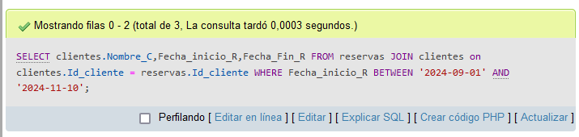

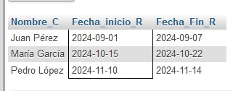

**2. BASE DE DATOS DE TELECOMICACIONES**

1. Cuantos dispositivos hay del modelo ____________

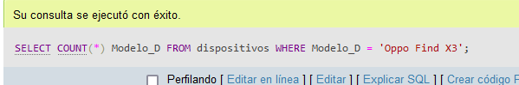

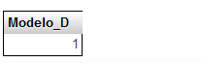

1. Muestre todos los códigos y los modelos de los dispositivos

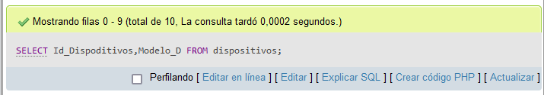

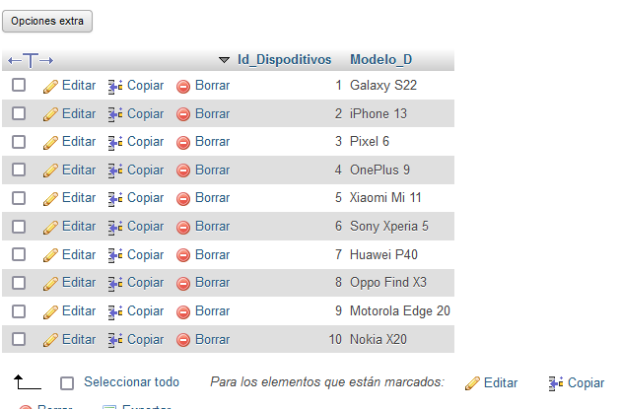

1. Cuales clientes tienen el modelo _____ del dispositivo de telecomunicaciones

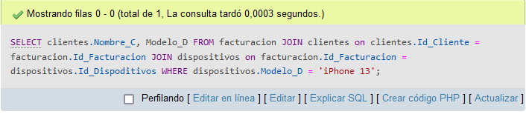

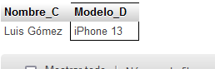

1. Muestre todos los clientes que hay

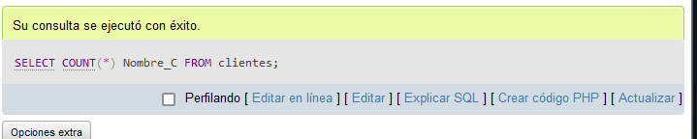

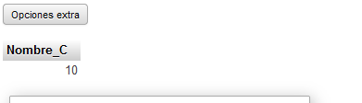

1. Los modelos _____ salieron defectuosos hay que llamar a los clientes

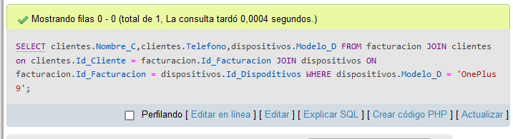

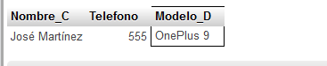

1. Se requieren agregar a diez planes nuevos, ingresarlos y llamar a todos los clientes para ofrecerlo s

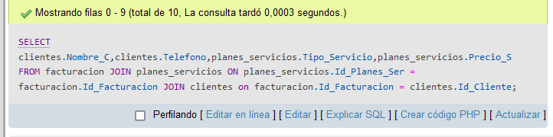

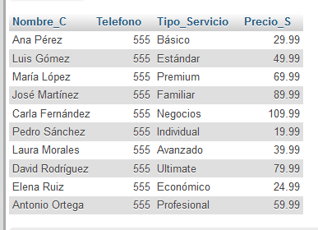

1. Ordene los precios de los planes



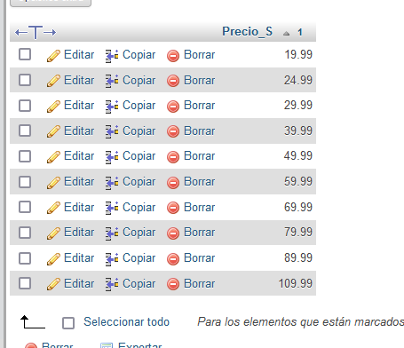

1. Hay que llamar a los clientes el cual tengan dispositivo _______ con el fin de renovar sus equipos